以练促学，以考赋能——2025年1+X直播电商初级证书考试数字经济浪潮下，直播电商成为跨界融合的热门赛道，“1+X”证书制度更成为连接学历教育与职业技能的重要桥梁。为了践行国家职业教育改革措施，培养复合型人才，我校计算机专业学子历经多日集中训练，于2025年10月25日满怀信心奔赴1+X直播电商职业技能等级初级证书考场，用专业与汗水解锁职业新视角！
勤学打基础：理论学习为通关蓄力！
备考训练阶段，同学们开启了“技术+电商”的跨界成长模式。课堂上，大家系统钻研直播电商政策法规、账号定位、脚本撰写、流量运营等核心理论，更将计算机专业擅长的数据分析、逻辑梳理能力深度融入——用数据思维拆解直播流量密码，用编程逻辑优化带货流程框架，让专业优势成为备考“硬核支撑”，完美契合“X”证书培训与专业教学融通的核心要求。针对初级证书面向直播助理、运营助理等岗位的能力要求，同学们重点攻克直播间搭建、直播执行、数据整理等核心技能，确保训练内容精准对接考核标准。
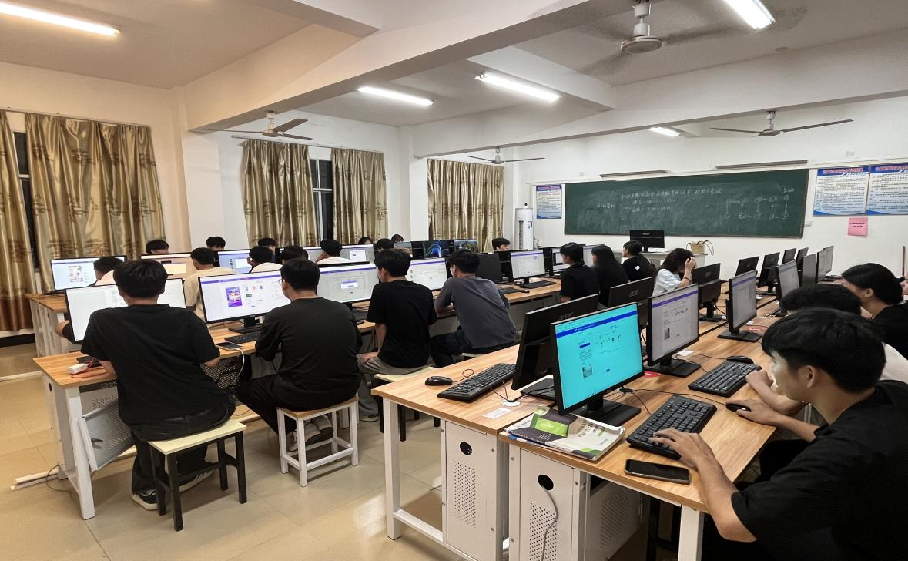
深耕练真功：键盘声声传技能
实操训练现场更是热火朝天。机房化身“模拟直播间”，同学们专注模拟观众互动、数据复盘，在一次次实操中掌握直播全流程技巧。利恒秋、叶茵茵两位培训指导老师全程扎根训练现场，既有针对性地为同学们拆解实操难点——小到脚本里产品卖点的精准提炼，大到直播间设备调试的细节规范；也耐心指导团队协作逻辑，帮助大家明确分工、高效配合，还会逐组观看模拟直播并给出优化建议，用专业且细致的指导为同学们的备考之路保驾护航。从500字内精炼脚本的反复打磨（含产品信息、卖点提炼、利益点设计），到直播场景布置、互动环节策划的细节优化，每一次练习都凝聚着师生的共同努力，只为让流程更顺畅、技能更扎实，全面覆盖理论与实操双重考核需求。

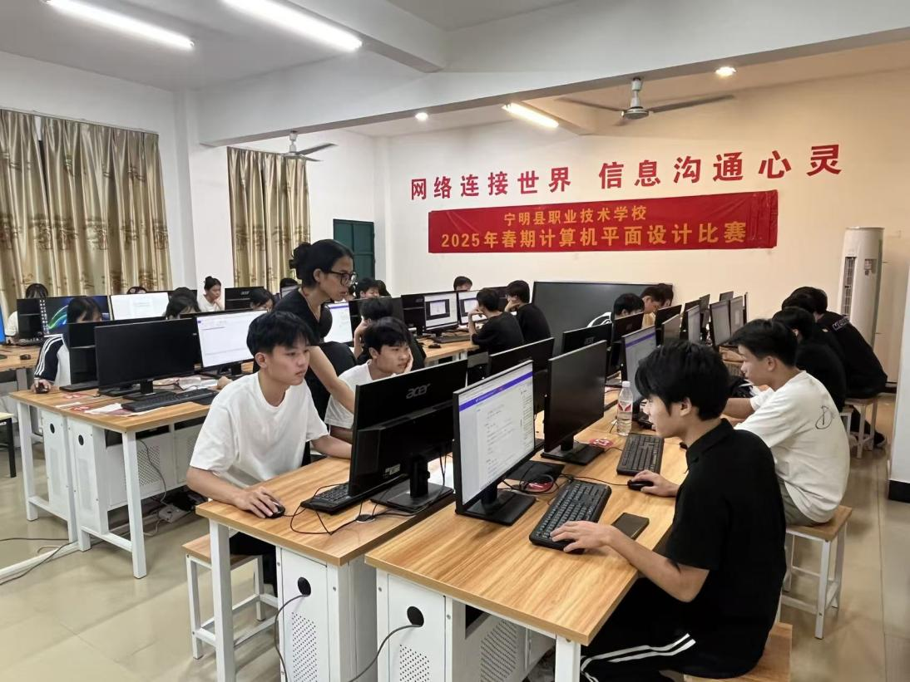

经过连日集训，同学们已熟练掌握直播电商基础技能，从“技术达人”逐步向“懂技术、通电商”的复合型人才靠拢。的考场中，大家从容应答理论试题、规范完成实操操作，用扎实的训练成果迎接检验。此次备考与考试，不仅是同学们提升技能的契机，更是我校深化“岗课赛证”融合、落实职业教育改革的生动实践，既锻炼了学子适应就业市场的核心能力，也为其未来职业发展增添了重要砝码。
沙场秋点兵：这一刻，他们全力以赴
10月25日上午8时30分，随着开考指令响起，整个考场瞬间进入战斗状态。同学们从容应答理论试题、规范完成实操操作，用扎实的训练成果迎接检验，专注的眼神紧盯着屏幕，指尖在键盘上飞舞。这里不仅是理论的考场，更是技能的实战沙场——从精准的数据分析到流畅的直播电商内容制作，每一个操作都彰显着平日勤学苦练的成果。
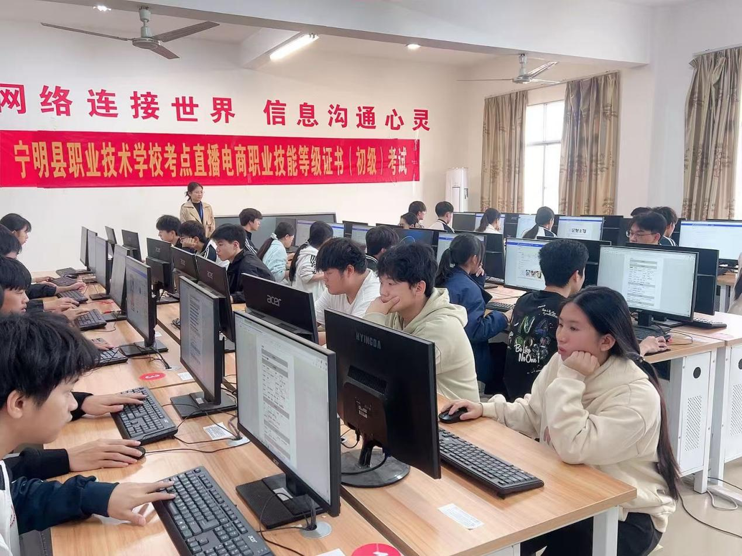

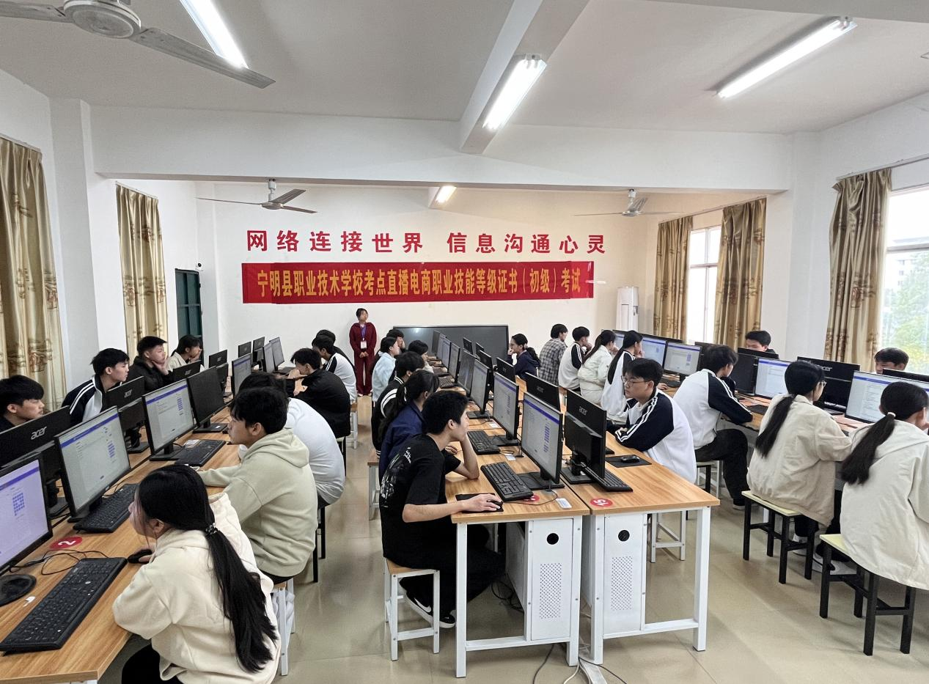

此次1+X证书备考与考试，打破学历教育与职业培训的壁垒，既是同学们提升技能的契机，也是我校深化“岗课赛证”融合、落实职业教育改革的生动实践。“以练促学，以考赋能”，不仅通过理论实操训练，提高学生学习兴趣，而且培养了学生适应就业市场的核心能力，让学生在获得学历证书的同时，掌握多种市场急需的职业技能，成为企业抢手的“香饽饽”，为其未来职业发展增添重要砝码。

撰稿：杨波、利恒秋
初审：张庆
复审：廖爱美
终审：黄伟平

